|  |  |
| --- | --- |
| **TRƯỜNG ĐẠI HỌC KHOA HỌC TỰ NHIÊN KHOA CÔNG NGHỆ THÔNG TIN** |  |

**KIẾN TRÚC MÁY TÍNH VÀ HỢP NGỮ  
ĐỒ ÁN 1: BIỂU DIỄN VÀ TÍNH TOÁN SỐ HỌC TRÊN MÁY TÍNH**

GIÁO VIÊN: THẦY LÊ VIẾT LONG

SINH VIÊN:

HUỲNH GIA TOẠI - 18120598

LÊ NHẬT TUẤN – 18120632

NGUYỄN TÂN VINH – 18120650

1. **MỨC ĐỘ HOÀN THÀNH**
2. **Số nguyên lớn:**
   1. Hàm nhập
   2. Hàm xuất
   3. Hàm chuyển đổi số QInt thập phân sang nhị phân
   4. Hàm chuyển đổi số QInt nhị phân sang thập phân
   5. Hàm chuyển đổi số QInt nhị phân sang thập lục phân
   6. Hàm chuyển đổi số QInt thập quan sang thập lục phân
   7. Các operator toán tử: “+”, “-” ,“*”, “/”
   8. Các toán tử so sánh và gán: “<”, “>”, “==”, “<=”, “>=”, “=”
   9. Các toán tử: AND “&”, OR “|”, XOR “^”, NOT “~”
   10. Các toán tử: dịch trái “<<”, dịch phải “>>”, xoay trái: “rol”, xoay phải: “ror”

***Mức độ hoàn thành: 100%***

1. **Số chấm động chính xác cao:**
   1. Hàm nhập
   2. Hàm xuất
   3. Hàm chuyển đổi số Qfloat nhị phân sang thập phân
   4. Hàm chuyển đổi số Qfloat thập phân sang nhị phân

***Mức độ hoàn thành: 100%***

1. **Chương trình minh họa:**

Chương trình chạy với giao diện người dùng trong console và thực thi đọc tham số dòng lệnh ở dạng command line:   
18120632_18120650_18120598.exe <tên file input> <tên file output> <type>

Với type = 1 là xử lý QInt và type = 2 là xử lý Qfloat.

***Mức độ hoàn thành: 100%***

1. **Quy định cấu trúc tập tin Output:**

* Gồm n dòng: không biết trước giá trị n
* Trong mỗi dòng, sẽ có chỉ thị p có các giá trị sau đây (các chỉ thị này được phân biệt với các toán hạng phía sau bằng đúng 1 ký tự khoảng trắng):
  + p = 2: thực hiện tính toán, xử lý ở chế độ Binary
  + p = 10: thực hiện tính toán, xử lý ở chế độ Decimal
  + p = 16: thực hiện tính toán, xử lý ở chế độ Hexa
* Nếu trong 1 dòng có 2 chỉ thị p1 và p2 (p1 và p2 cách nhau bởi đúng 1 khoảng trắng): có nghĩa là chuyển toán hạng ở chế độ p1 sang chế độ p2.
* Trong một dòng, các toán tử hai ngôi và toán hạng được cách nhau bởi đúng 1 khoảng trắng.
* Độ dài dãy bit nhị phân, dãy hexa không cố định và không vượt quá 128 bit.
* Mặc định dữ liệu trên từng dòng đã có tính đúng đắn, không cần xét tính hợp lệ của dữ liệu đầu vào. Mỗi thành phần trên một dòng cách nhau bởi đúng 1 khoảng trắng.

***Mức độ hoàn thành: 100%***

1. **PHẠM VI BIỂU DIỄN**

* QInt: Từ -170141183460469231731687303715884105728 đến 170141183460469231731687303715884105727
* Qfloat**: $\left[-\left(2-2^{-112}\right).2^{16384};{-2}^{-16383}\right] và \left[2^{-16383};\left(2-2^{-112}\right).2^{16384}\right]$**

1. **GIAO DIỆN CHƯƠNG TRÌNH:**
2. **Giao diện console:**

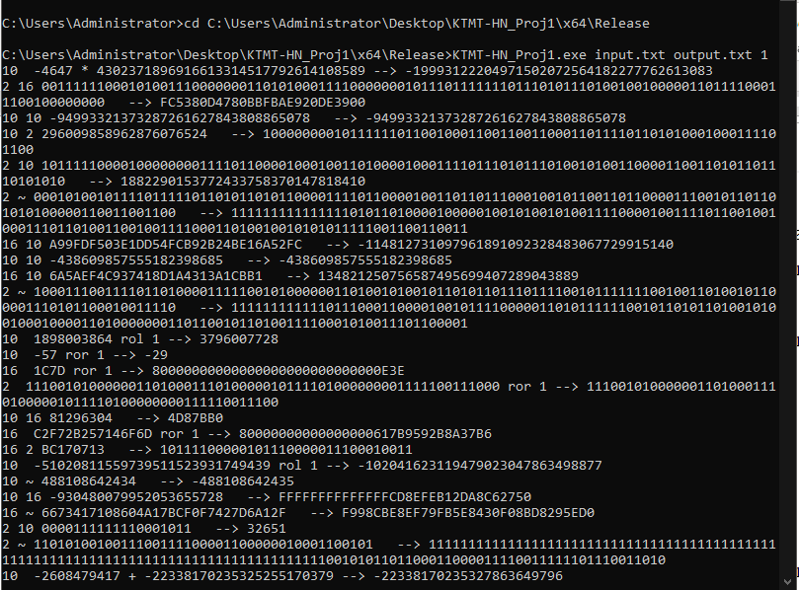

*Chương trình chạy qua các test case bằng command line sẽ in ra các kết quả trong console và xuất ra file output*

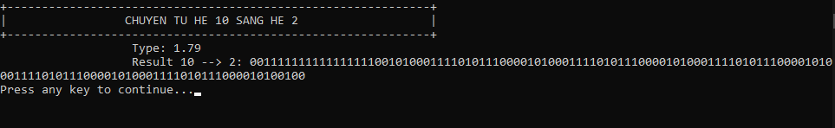

*Chương trình thực hiện chuyển một số float hệ 10 sang hệ 2*

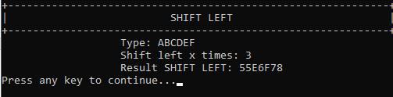

*Chương trình thực hiện dịch trái trên số hệ 16*

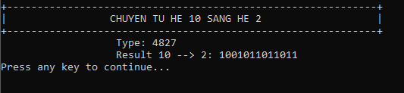

*Chương trình thực hiện chuyển số hệ 10 sang hệ 2*

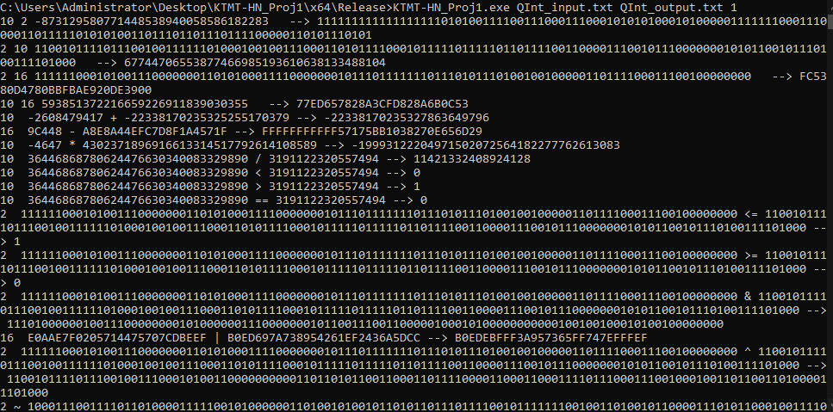

*Test case của thầy: (chạy qua command line)*

*QInt_input.txt 🡪 QInt_output.txt*

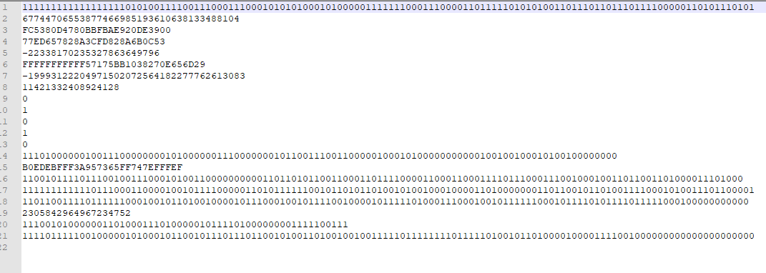

*Nội dung file output*

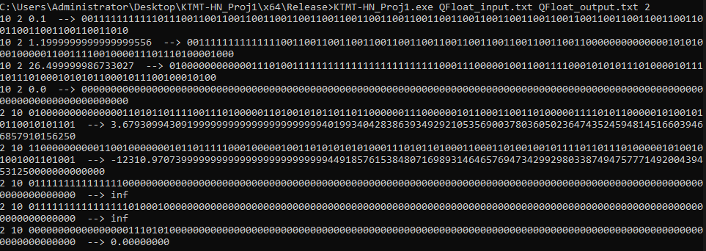

*QFloat_input.txt 🡪 QFloat_output.txt*

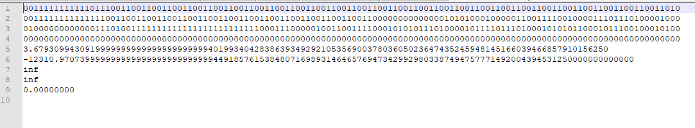

*Nội dung file output*

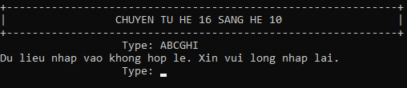

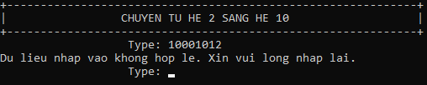

*Nhập sai input*

1. **Giao diện Application cho QInt:**
2. **Giới thiệu App:**

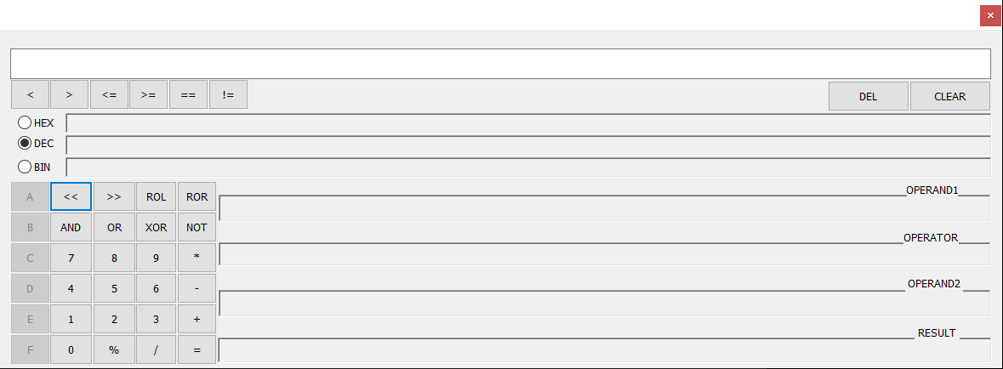

*Giao diện ban đầu*

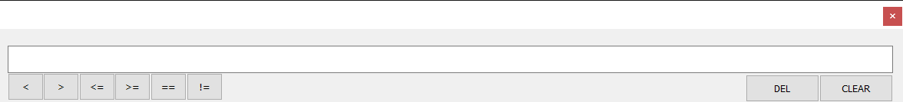

*Có thể nhập input từ khung nhập (Chỉ nhập được số, không nhập được phép tính)*

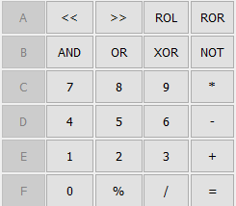

*Hoặc từ bàn phím ảo ở hệ thập phân*

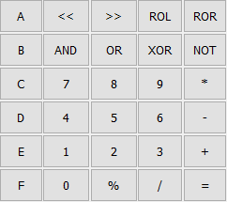

*Bàn phím ảo ở hệ thập lục phân*

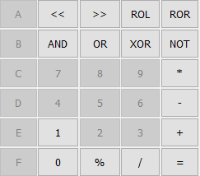

*Ở hệ nhị phân*

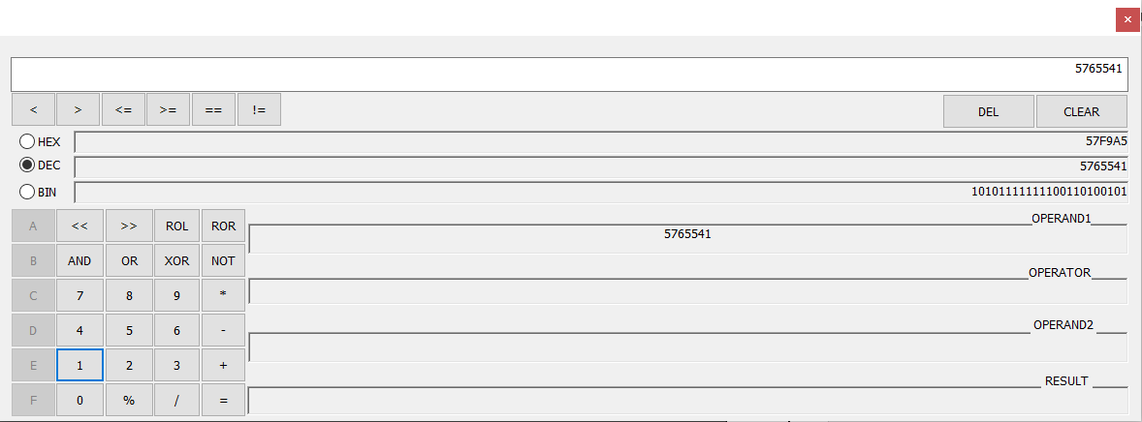

*Nhập vào input ở hệ thập phân*

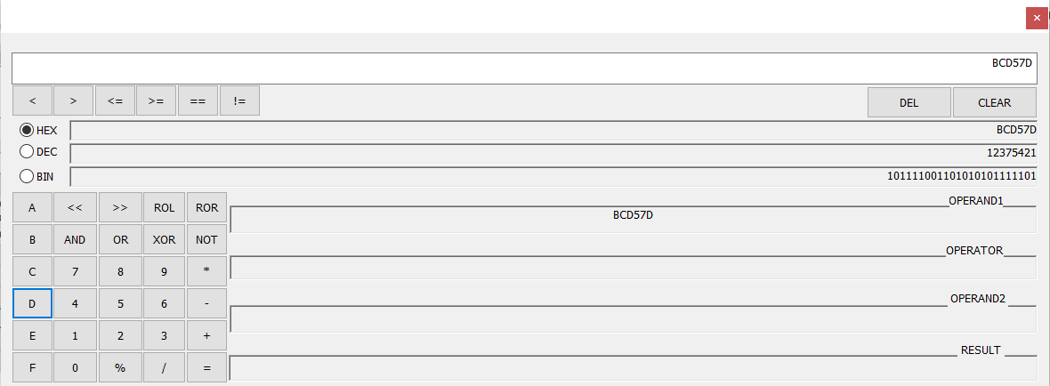

*Nhập vào input ở hệ thập lục phân*

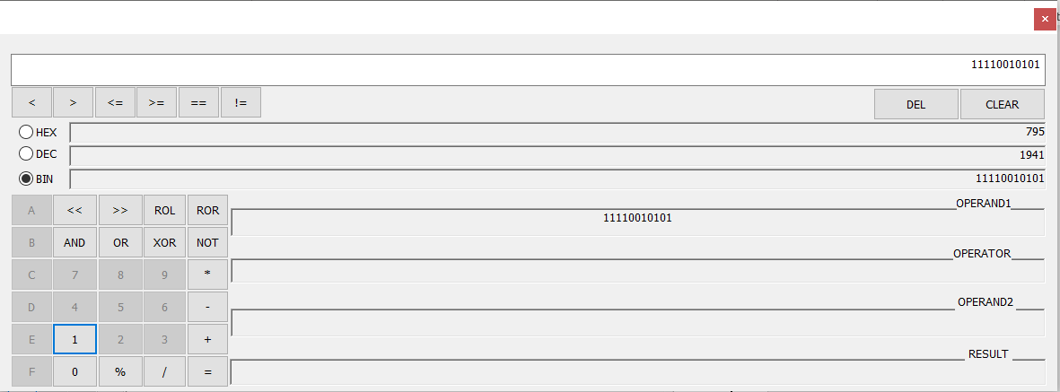

*Nhập vào input ở hệ nhị phân*

**

*DEL: Xoá 1 kí tự*

*CLEAR: Xoá tất cả kí tự và phép toán đang được chọn*

**

*Có thể tick chọn hệ để nhập vào input và tính toán. Đây cũng là nơi luôn quy đổi input khi đang nhập và kết quả của phép tính ra hệ cơ số tương ứng*

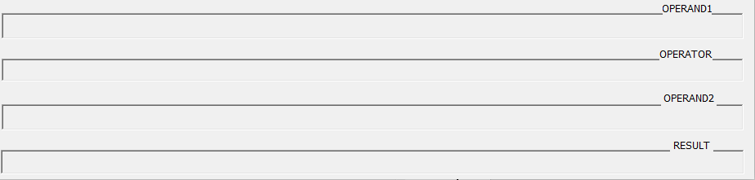

*OPERAND1: Số input thứ nhất*

*OPERATOR: phép toán cần thực hiện*

*OPERAND1: Tuỳ vào operator mà nó có những chức năng riêng*

*RESULT: Kết quả của phép tính*

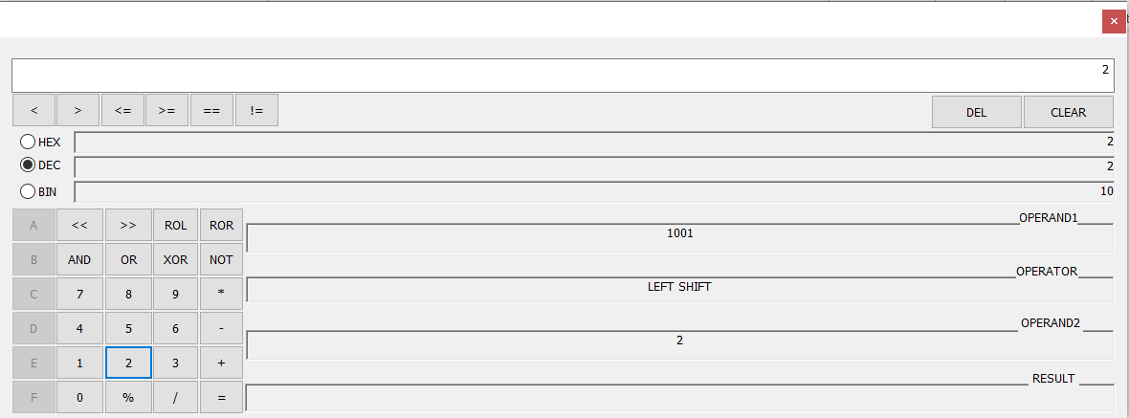

*Ở một số phép toán như <<, >>, ROL, ROR, NUMBER2 luôn luôn được chuyển sang hệ nhập ở hệ thập phân dù NUMBER1 ở hệ nào.*

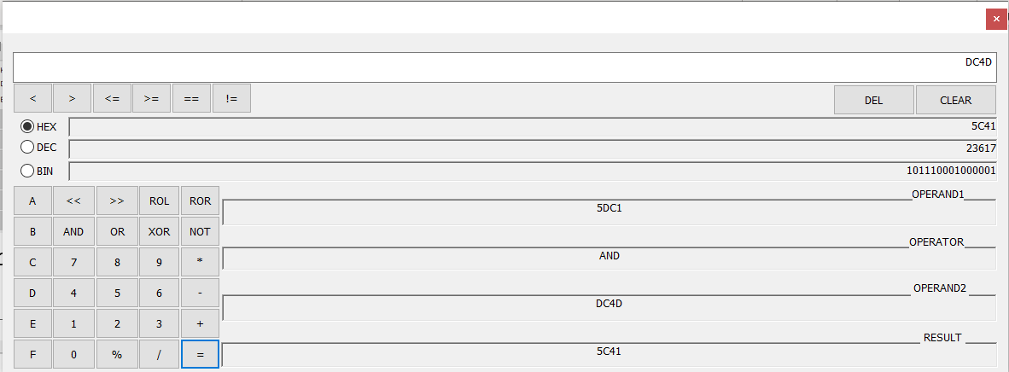

*Tính toán hệ thập lục phân*

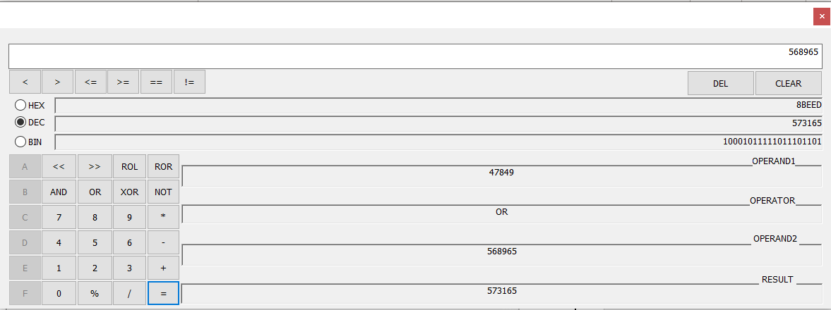

*Tính toán ở hệ thập phân*

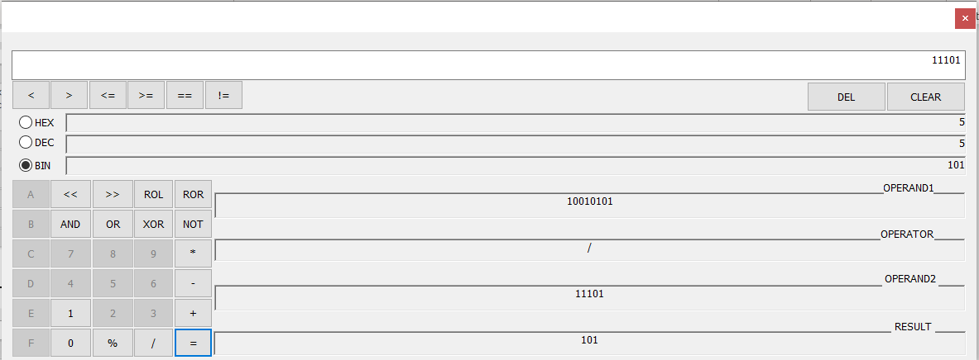

*Tính toán ở hệ nhị phân*

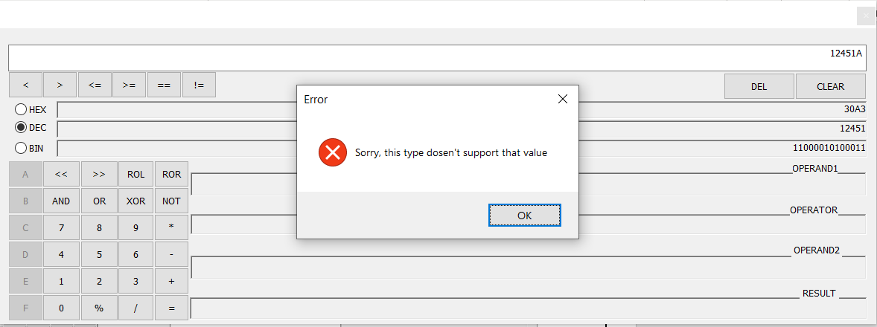

*Khi nhập sai input ở khung nhập*

1. **Chạy các testcase khi test trên giao diện app (File test: QInt_input.txt)**
   * + - * Testcase 1

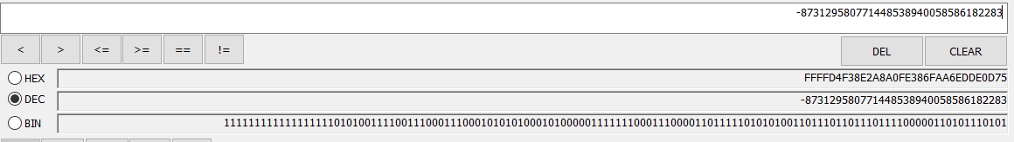

*Kết quả ở dòng BIN.*

* + - * + Testcase 2

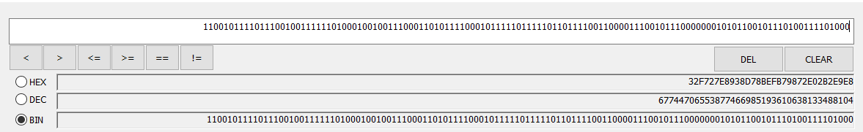

*Kết quả ở dòng DEC*

* + - * + Testcase 3

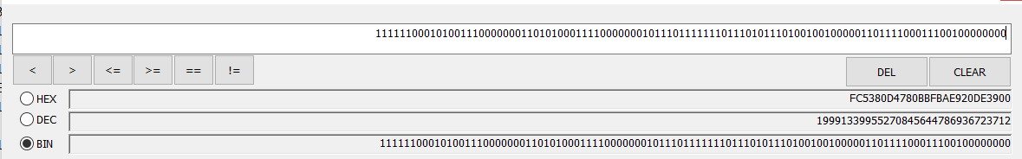

*Kết quả ở dòng HEX*

* + - * + Testcase 4

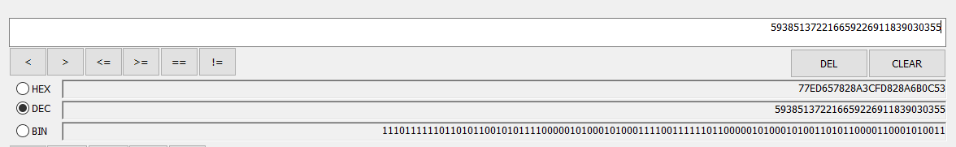

*Kết quả ở dòng HEX*

* + - * + Testcase 5

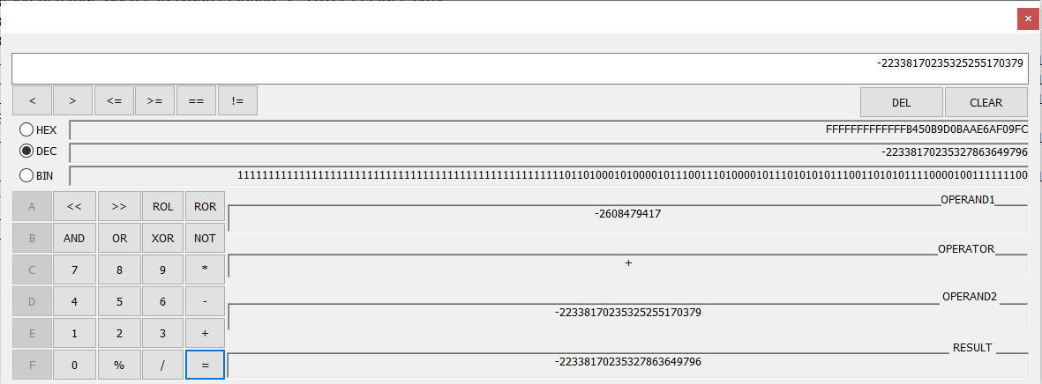

* + - * + Testcase 6

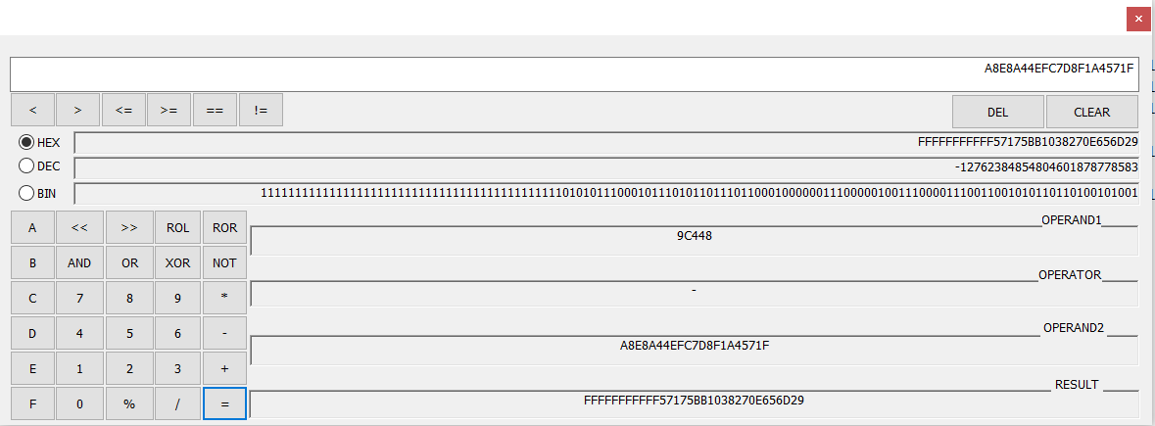

* + - * + Testcase 7

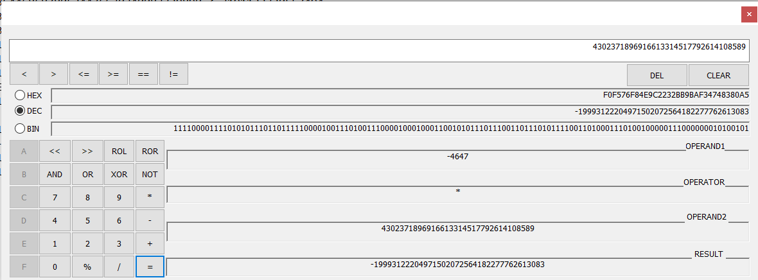

* + - * + Testcase 8

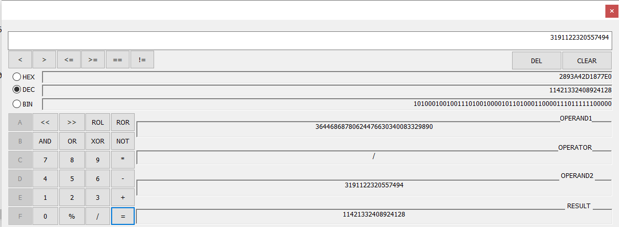

* + - * + Testcase 9

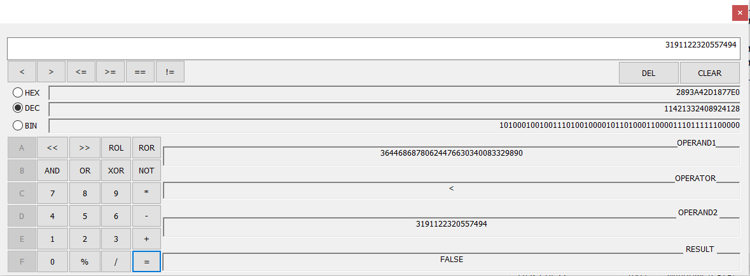

* + - * + Testcase 10

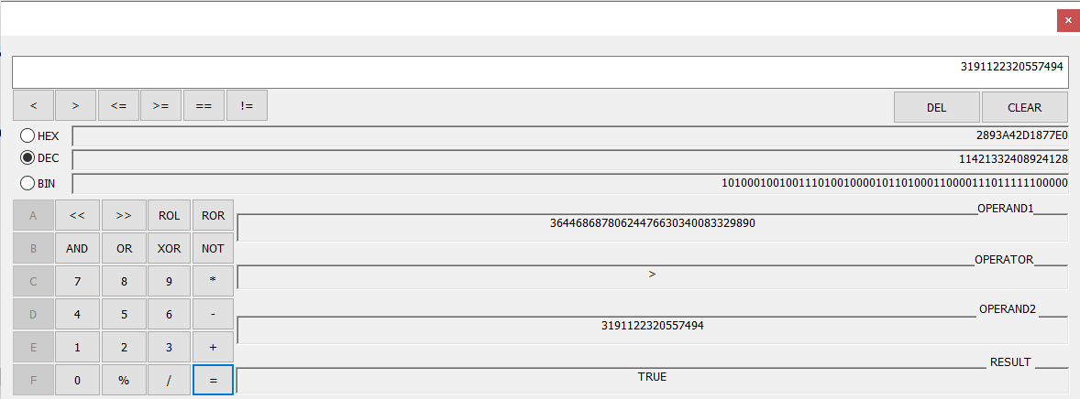

* + - * + Testcase 11

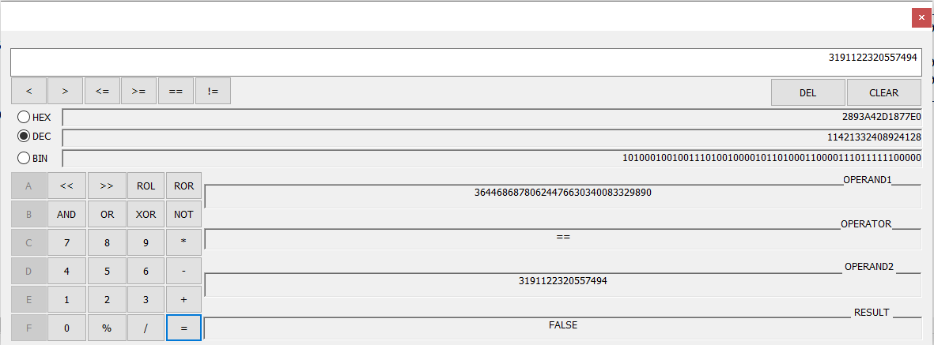

* + - * + Testcase 12

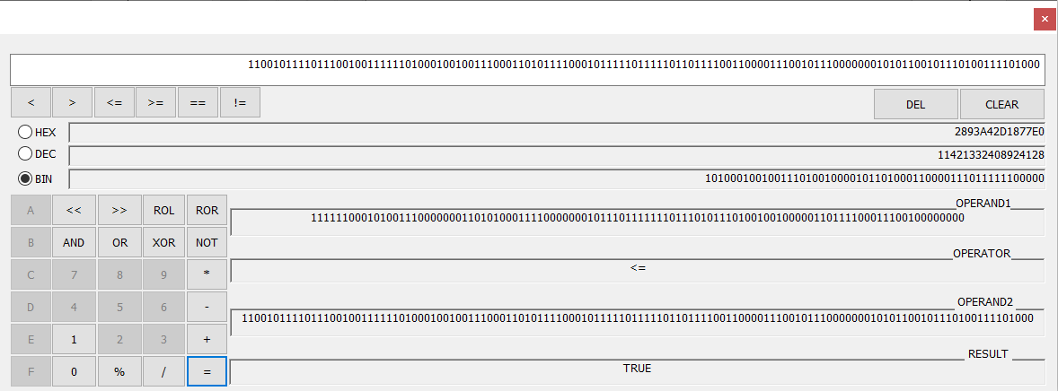

* + - * + Testcase 13

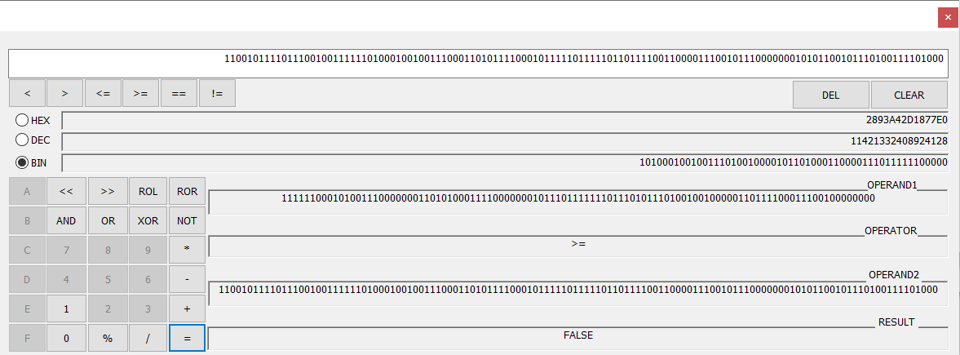

* + - * + Testcase 14

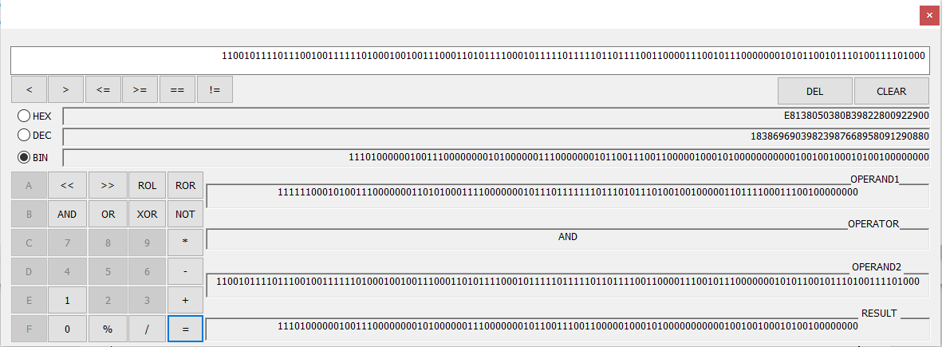

* + - * + Testcase 15

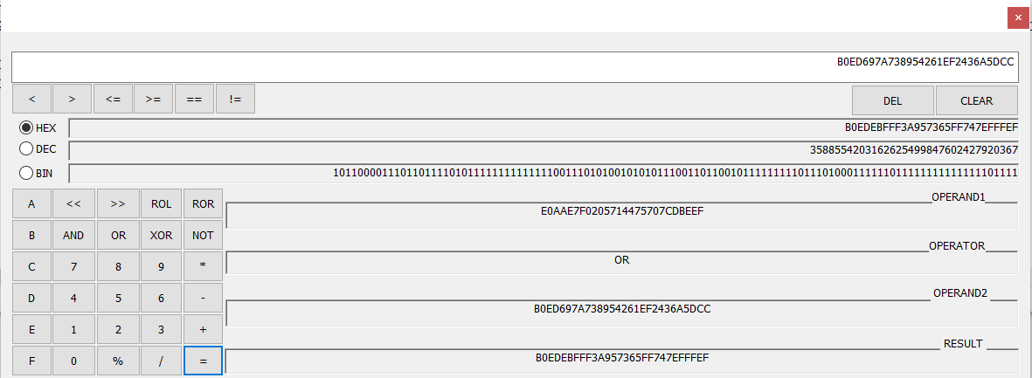

* + - * + Testcase 16

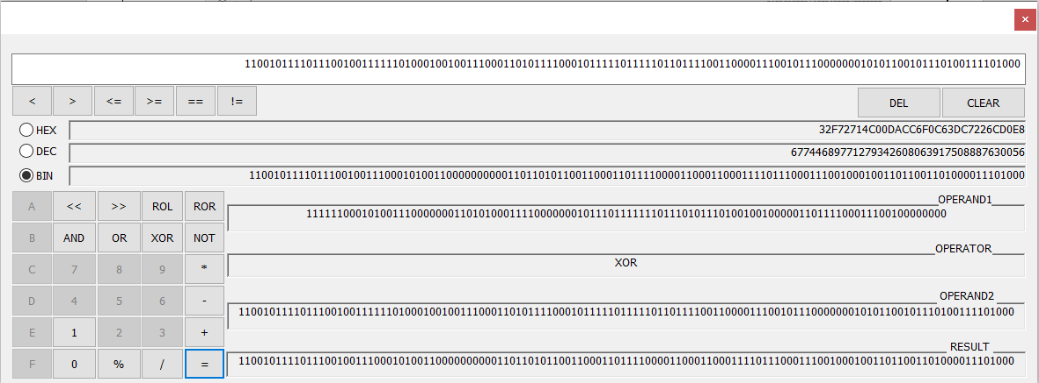

* + - * + Testcase 17

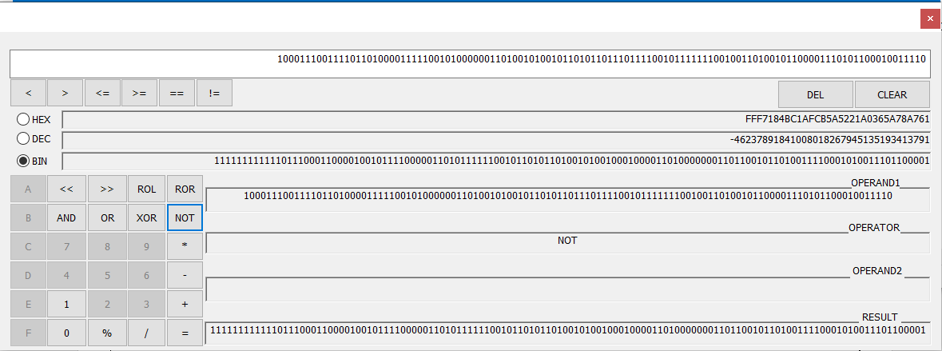

* + - * + Testcase 18

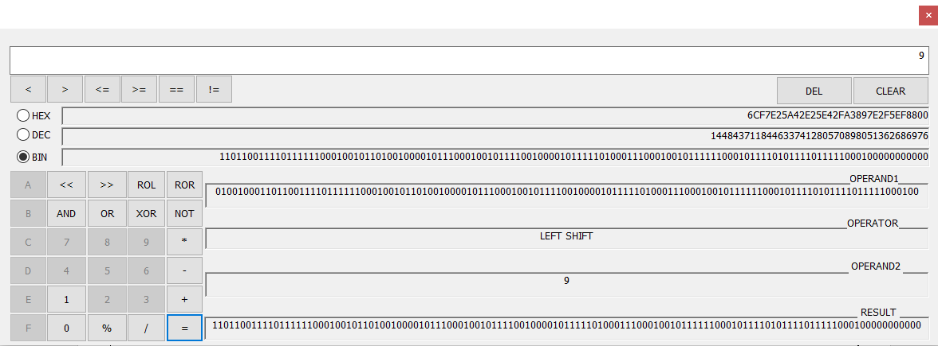

* + - * + Testcase 19

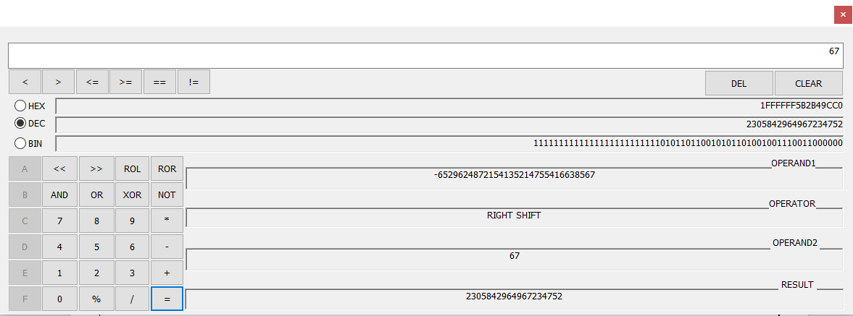

* + - * + Testcase 20

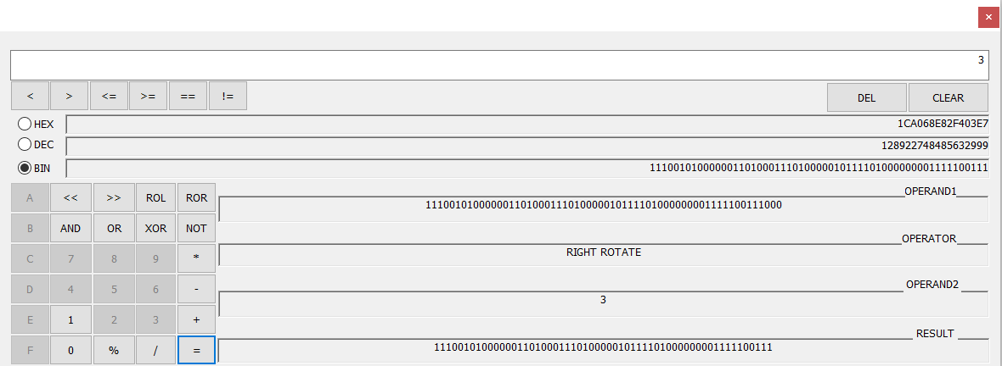

* + - * + Testcase 21

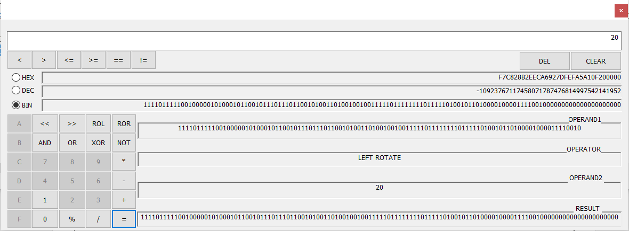

**c. Giao diện Application cho QFloat:**

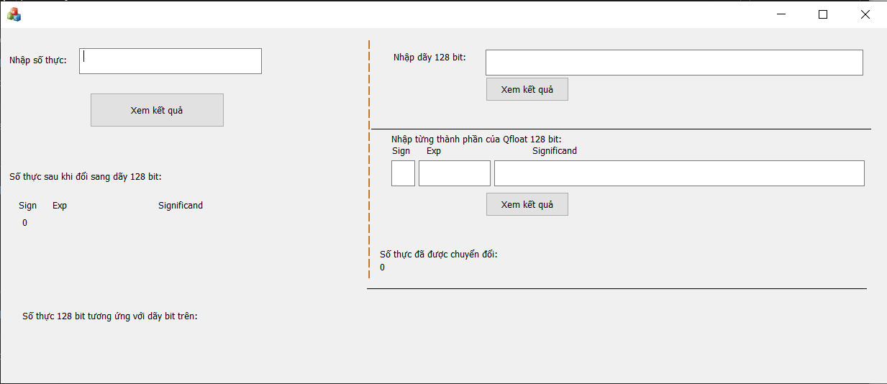

*Giao diện chính có 2 phần, bên trái để đổi Qfloat sang nhị phân và đổi từ nhị phân sang số thực ở bên phải có 2 cách nhập*

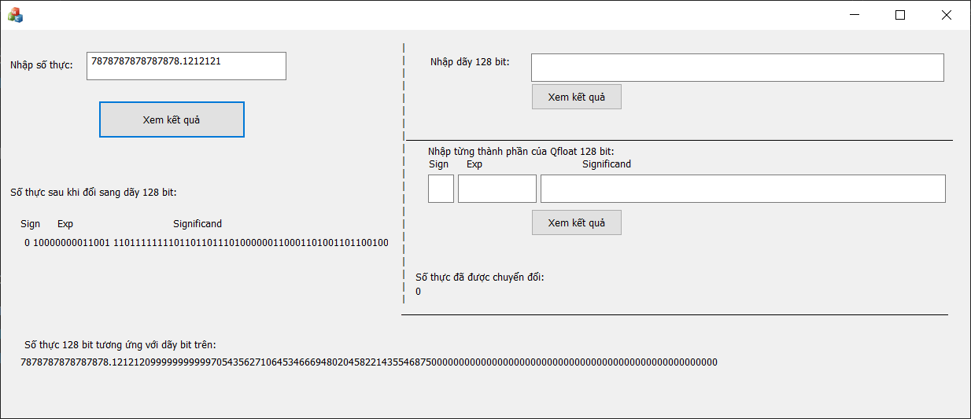

*Kiểm tra chức năng chuyển đổi 1 số thực sang dãy bit và đổi lại chính nó thành số thực xem có giống số ban đầu nhập vào không*

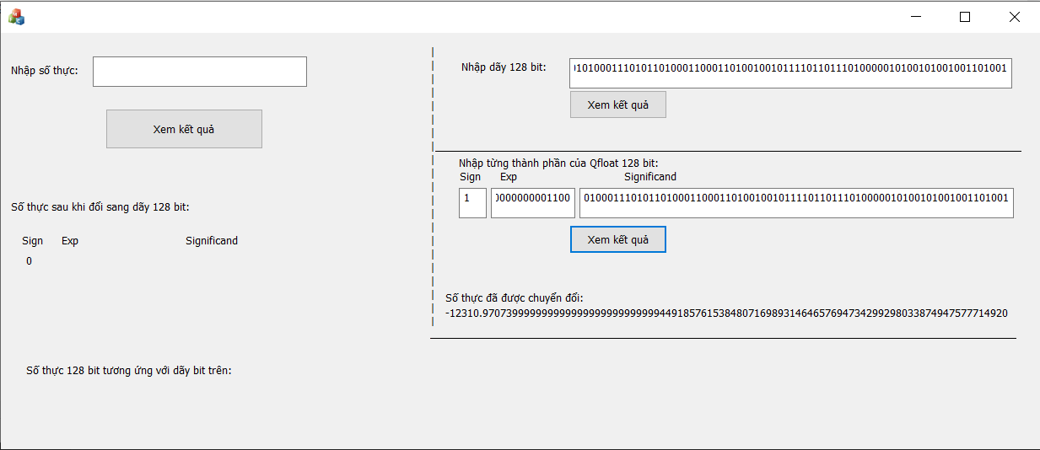

*Kiểm tra chức năng nhập một dãy 128 bits và xuất nó ra số thực hoặc kiểu số thực nếu nó không thể biểu diễn (test case 2) khi nhập bằng 2 cách thì đều cho kết quả không đổi*

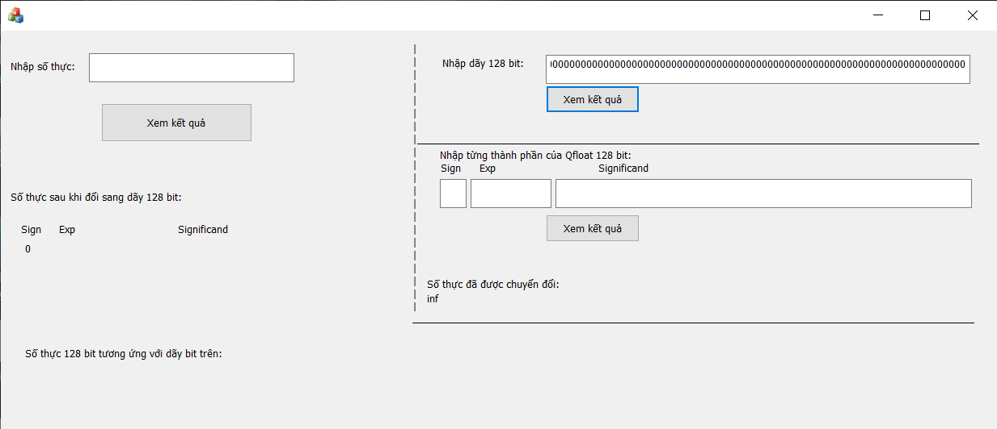

*Kiểm tra chức năng nhập một dãy 128 bits bằng cách thứ nhất và xuất nó ra số thực hoặc kiểu số thực nếu nó không thể biểu diễn (test case 3)*

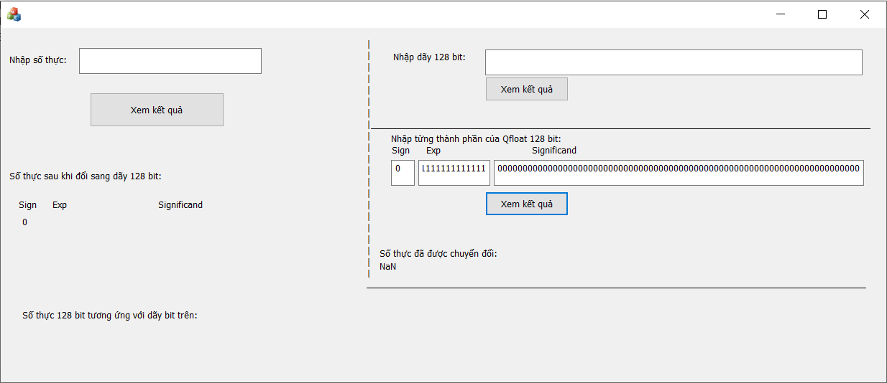

*Kiểm tra chức năng nhập một dãy 128 bits bằng cách thứ 2 và xuất nó ra số thực hoặc kiểu số thực nếu nó không thể biểu diễn (test case 4)*

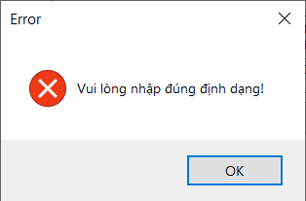

*Kiểm tra nếu người dùng nhập không đủ 128 bits thì báo lỗi*

1. **NGUỒN TÀI LIỆU THAM KHẢO**

* <https://www.youtube.com/watch?v=KcQAKBNJSuQ>
* <https://www.youtube.com/watch?v=8ZR9zswx2jE>
* <http://www.mediafire.com/file/scbt0q3zuz32cfz/Ch02_Bieu_dien_so_nguyen.pdf/file>
* http://www.mediafire.com/file/z2r52qw34ssi4tj/Ch03_Bieu_dien_so_cham_dong.pdf/file